开发进度反馈

这两天主要解决的问题是：一方面继续调整完善刀具领用单的内容与功能，另一方面调整窗口间的逻辑。以下是刀具领用单的详细介绍：

## 刀具领用入口

在“刀具管理”界面点击“刀具领用”按钮弹出刀具领用记录界面。

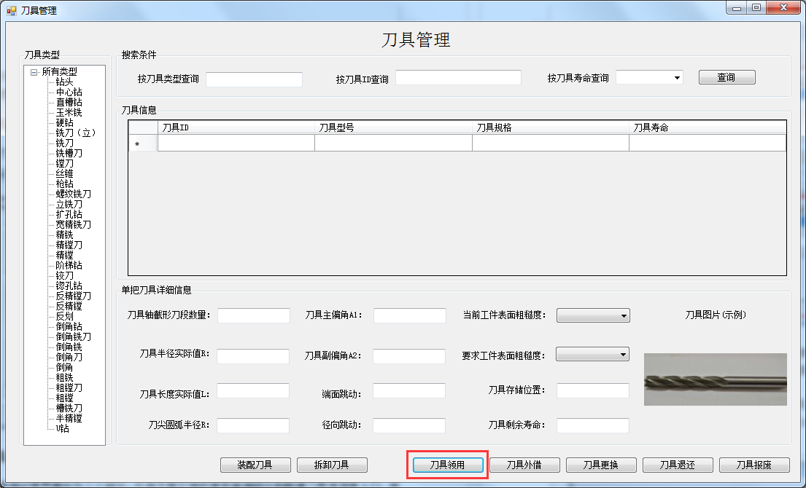

## 刀具领用记录界面

刀具领用记录界面分为三个部分：红色方框区域的单号查询部分和新建刀具领用单入口、所有刀具领用单、刀具领用单的领用明细信息。

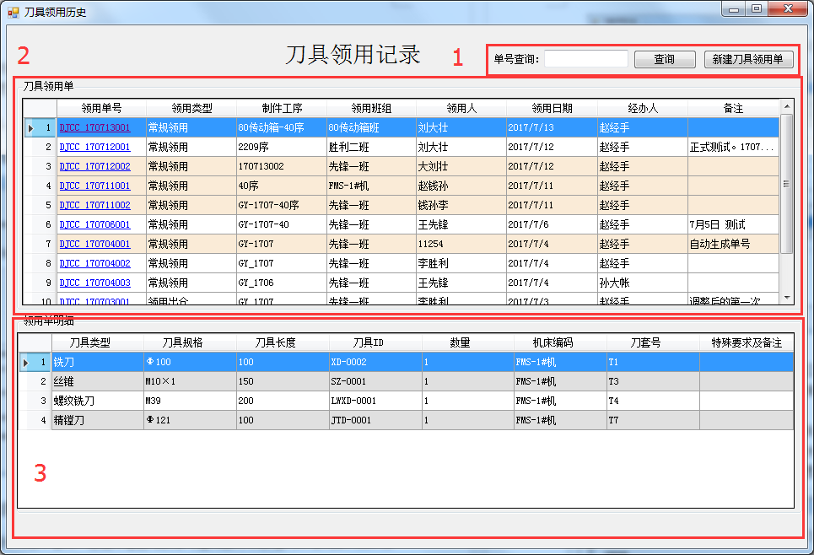

1. **单号查询区域**

这部分还不够完善，目前有想法将搜索区域统一放在刀具领用单区域的上方，增加各类综合搜索条件，如根据制件工序、领用班组、领用日期或经办人综合查询。

1. **刀具领用单区域**



刀具领用单界面从数据库查询列出所有单据，其中包括暂存的单据和已确认的单据，暂存的单据以浅橙色突出显示。每例单据可通过点击领用单号在领用单明细区查看此单据的领用明细，可通过双击查看或修改单据的完整信息，其中，暂存单据可供修改，已确认单据只能查看，不可修改，但可以重新打印，已确认单据界面如下所示。

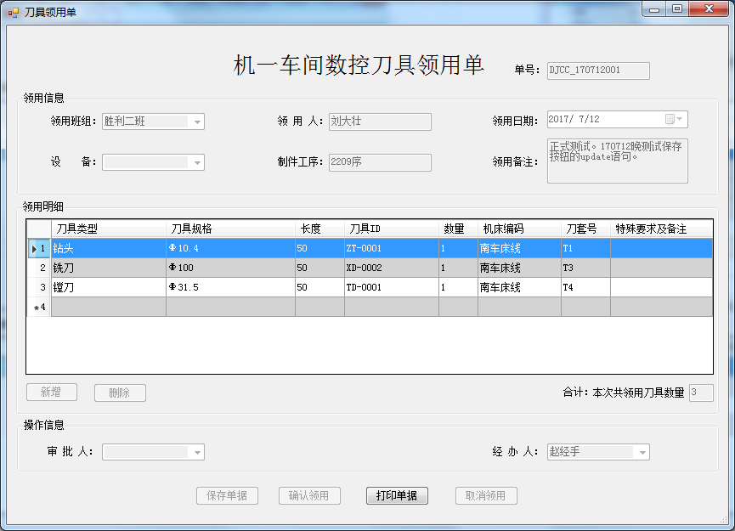

1. **领用单明细区域**



窗口加载时回加载所有明细记录，另外，通过点击刀具领用单的单号，会在领用明细区域显示此例单据的领用明细信息。

## 新建刀具领用单界面

新建刀具领用单按钮弹出空白刀具领用单以供填写，其中单号按规则（“单据名称首字母大写”+“_”+“6位日期”+“当天此类单据的三位流水号”，如DJLY_170713001）自动生成；领用日期默认为当前日期；经办人为默认经办人，可设置。

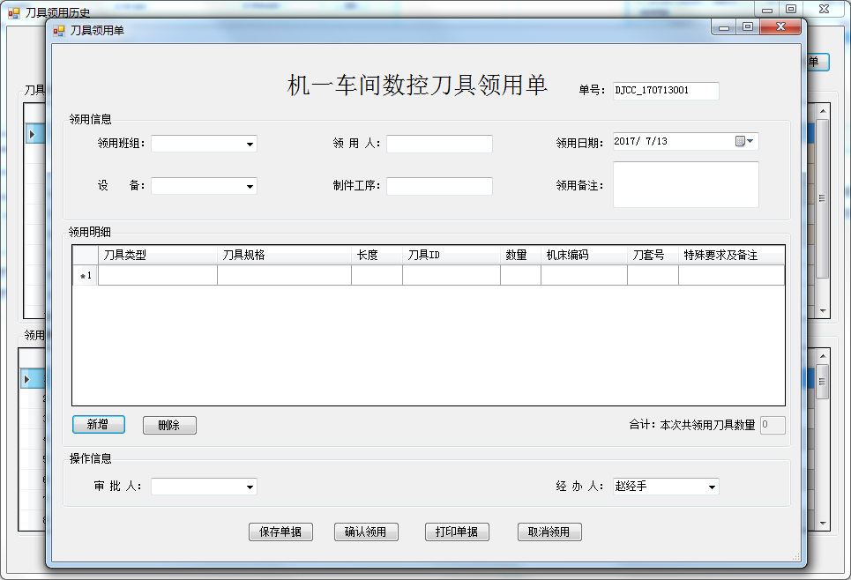

* **按钮——保存单据**

对单据进行临时保存，存入数据库，且单据状态设置为未确认，之后可以再次修改。保存之后关闭刀具领用单窗口，且刷新刀具领用记录界面。如果除了自动生成的单号与日期之外，其他信息都为空的话会进行提示是否取消单据，除此之外，保存单据按钮不会对填写的数据进行验证。

* **按钮——确认领用**

对单据进行保存，存入数据库，且单据状态设置为已确认，确认之后不可以再次修改，只能查看。确认之后关闭刀具领用单窗口，且刷新刀具领用记录界面。数据存入数据库之前会进行数据验证。

* **按钮——打印单据**

点击打印单据按钮可以对单据进行打印或导出电子版单据，其中初步设计单据样式如下，每张单据最多打印6行数据。

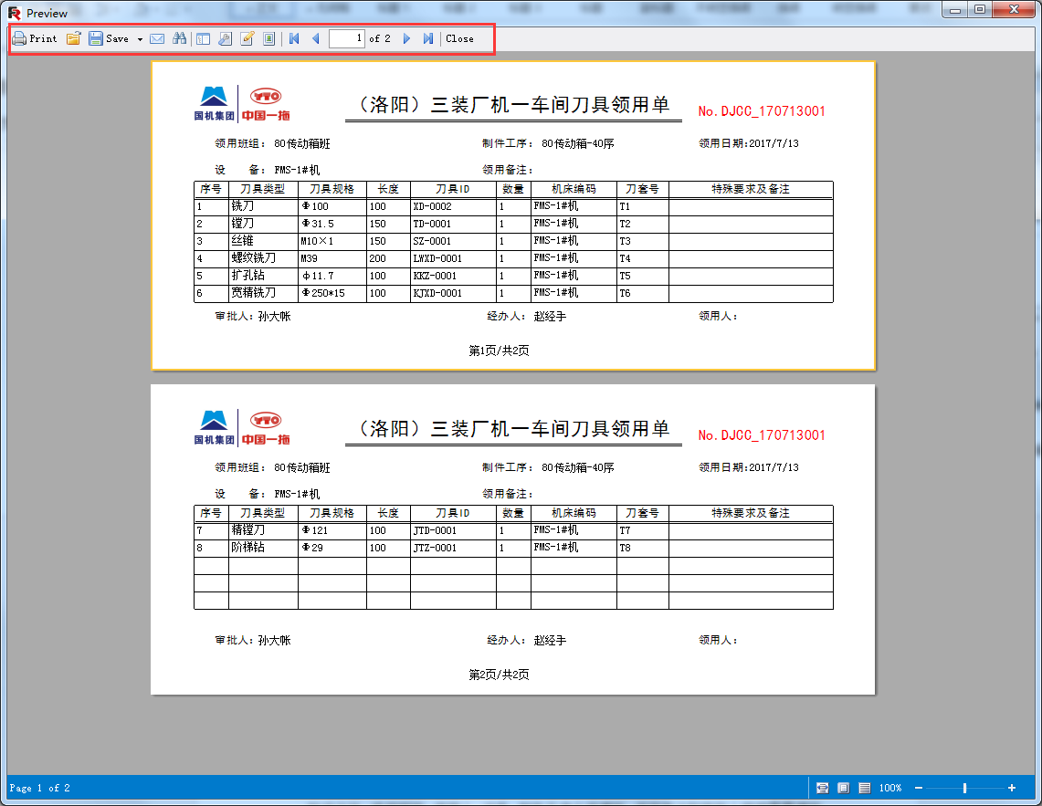

* **按钮——取消领用**

放弃填写刀具领用单，如果是暂存的单据点击取消填写则会从数据库中删除单据信息；如果是新的刀具领用单，则直接关闭刀具领用单，不会对数据进行保存。

## 其他

1. 单据暂存与确认操作没有采用老师之前提到的通过复选框实现，是因为考虑到统一操作的入口都设置在刀具领用单界面。
2. 打印单据时不会打印领用人，而是希望能够打印出来之后由领用人签字确认。另外，单据的设计希望老师多提建议。